Répartition des types de couvertures du sol au sein de l’usage agricole (US 1.1)

OBJECTIF
Montrer la répartition des types de couvertures du sol au sein de l’usage agricole (US 1.1) pour les millésimes 2010/2011 et 2017/2018.
UTILISATION
Exemples de cas d’application :
Mesurer l’évolution par types de couvertures des zones à usage agricole, notamment par rapport à l’artificialisation des zones agricoles (nouvelle zone bâtie – CS1.1.1.1 par exemple)

Limites :
Seuils de saisie de l’OCS GE
Les prébois sont codés en fonction du taux de couvert des arbres, soit en formation arborée (taux de couvert > 25%), soit en fonction de la couverture majoritaire (pelouse, prairie,…). Dans le cas où ces zones sont considérées comme des formations arborées, l’usage associé sera majoritairement de l’usage sylvicole : les prébois ne seront donc pas systématiquement pris en compte dans cet indicateur.

Indicateurs complémentaires :
RAS

POSTES DE LA NOMENCLATURE OCS GE CONCERNÉS
Identification des postes concernés :
- Périmètre des usages du sol : US 1.1
- Périmètre des couvertures du sol : toutes

Ce qui est pris en compte dans cet indicateur :
- Toutes les couvertures d’usage agricole, utile et en jachère, y compris les bâtiments, les surfaces d’eau à usage agricole
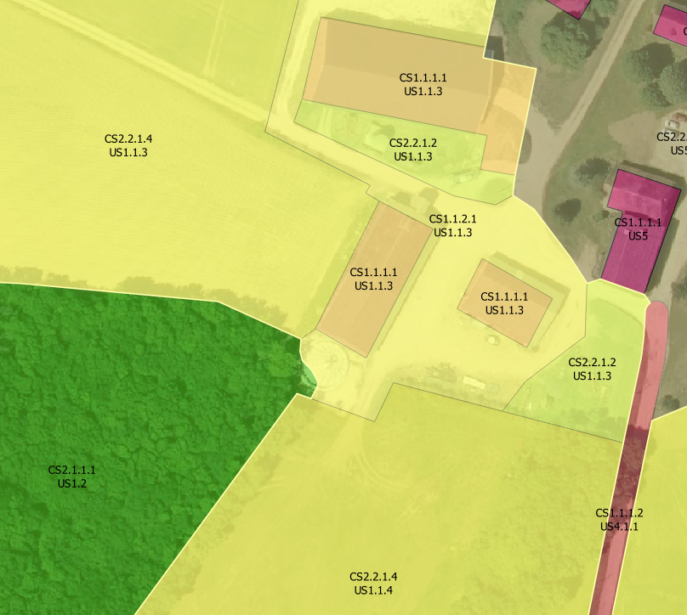
Jachère (US 1.1.4)
Zones bâties
Surface agricole utilisée (US 1.1.3)
US 1.1 Usage agricole
Ce qui n’est pas pris en compte dans cet indicateur :
- Les zones qui n’ont pas un usage agricole

MÉTHODE EMPLOYÉE POUR LE CALCUL
Sélection des polygones :
- Tous les polygones dont l’usage a pour classe mère US 1.1 Usage agricole, quel que soit leur couverture
Calcul des statistiques : pour les millésimes 2010/2011 et 2017/2018, superficie cumulée :
- de la surface représentée par chaque type de couverture ayant un usage agricole - US 1.1
- flux de surface entre les types de couverture entre les millésimes 2010/2011 et 2017/2018
RÉSULTAT
Résultats pour la région Bourgogne-Franche-Comté (déclinables localement) :
- superficies en ha par type de couverture du sol,
- proportion en % par rapport à l’ensemble des zones à usage agricole.

Exemple de résultats sur la commune de Germigny-sur-Loire (Nièvre) (chiffres non définitifs)
